第１７回 和歌山糖尿病療養指導セミナーのご案内

和歌山県における糖尿病療養指導の向上を目的とした本セミナーも１７回目を迎えました。糖尿病の中でも「1型」は、患者数は多くはないもののインスリン療法そのもの、およびその治療に派生する低血糖状態、シックデイ対応、その他物理的・社会的・精神的問題も多く、若年発症が多いと言いながらも中高年の年代の発症も相当あります。そこで今回は、1型糖尿病についての知識をふかめていただきたく企画いたしました。より多くの施設の様々な職種の方々と知識・技術を共有していただき、和歌山の糖尿病療養指導のスキルアップをはかりましょう。ご興味のある医療従事者の皆様方には、ご参加いただけますよう
よろしくお願いします。

■ 日 時 ：2015年7月4日（土） 14:00-17:30
■ 場 所 ：和歌山県ＪＡビル 2階 「和ホール」 (JR和歌山駅前、裏面に地図)
■ 参加費 ：500円
参加人数把握のため、事前に所属施設・職種・人数を裏面の「参加連絡票」にてご連絡いただければ幸いです。 もちろん事前連絡がなくてもご参加いただけます
プ ロ グ ラ ム

製品紹介 SGLT2阻害薬「フォシーガⓇ錠」 小野薬品工業株式会社 (13：50～14：00）

開会の挨拶： 橋本市民病院 内科部長 大星隆司 (14：00～14：05）

特 別 講 演 (14：05～15：15）
座長： やよいメディカルクリニック 院長 坂頭 節哉

「 １型糖尿病から糖尿病を理解する 」

講師： 山科病院 内科部長 神内 謙至 先生

教 育 講 演 (15:15～16:15）
座長： 橋本市民病院 看護部 金本純子

｢ 1型糖尿病と共に生きる患者さんを支えるために ｣

講師：奈良県立医科大学附属病院 糖尿病看護認定看護師 吉田直子 先生

≪休 憩 １０分≫

ディスカッション (16：25～17：25）
「 現場でいかす1型の療養指導を考えよう 」
司会： やよいメディカルクリニック 看護部 松島かねこ
海南医療センター 看護部 楠岡 誠

閉会の挨拶： 日本赤十字社和歌山医療センター 栄養課 山本陽子 （17：25～17：30）

本セミナーは、和歌山県病院薬剤師会生涯教育認定1.5単位、和歌山県理学療法士協会生涯教育1単位および新人研修プログラム1単位、和歌山県臨床検査技師会生涯教育基礎20点が取得できます。また和歌山県地域糖尿病療養指導士（WLCDE）更新５単位が取得できます。日本糖尿病教育・看護学会糖尿病療養指導士更新単位＜第１群＞看護申請中。また、日本糖尿病療養指導士(CDEJ)認定更新のための研修会として＜第2群＞1単位を取得申請中です。CDEJの認定更新単位登録には5桁の「日本糖尿病療養指導士認定番号」が必須となりますのでCDEJ資格をお持ちの方は必ずお控えの上ご来場くださいますようお願い申し上げます。

共催：和歌山糖尿病療養指導研究会・和歌山県栄養士会・和歌山県病院薬剤師会・和歌山県看護協会
和歌山県臨床検査技師会・和歌山県理学療法士協会・小野薬品工業株式会社
第17回 和歌山糖尿病療養指導セミナー 参加連絡票
名前
御職種
御施設
ご連絡先・住所
ご連絡先・お電話
ご連絡先・メールアドレス
会へのご提案
当日のご質問事項などご記入ください
御連絡いただいた個人情報は、当会参加受付以外に使用することはございません。
会場 ： 和歌山県JAビル （JR和歌山駅前中央出口から歩いて３分） ２階 「和ホール」
和歌山市美園町５－１－１ TEL 073-488-5641
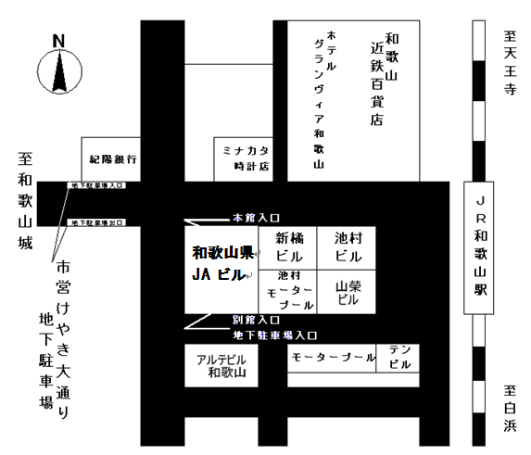

【参加票・送付先】
小野薬品工業株式会社 和歌山営業所 藤平 宛
Fax No. 073-435-0124
Mail-Add fujihira@ono.co.jp

